Met genoegen sturen wij u in de bijlage een uitnodiging voor de Parkinsoncafé bijeenkomst in Gorredijk op dinsdag 26 November a.s.
Wij zien er naar uit elkaar weer te treffen.

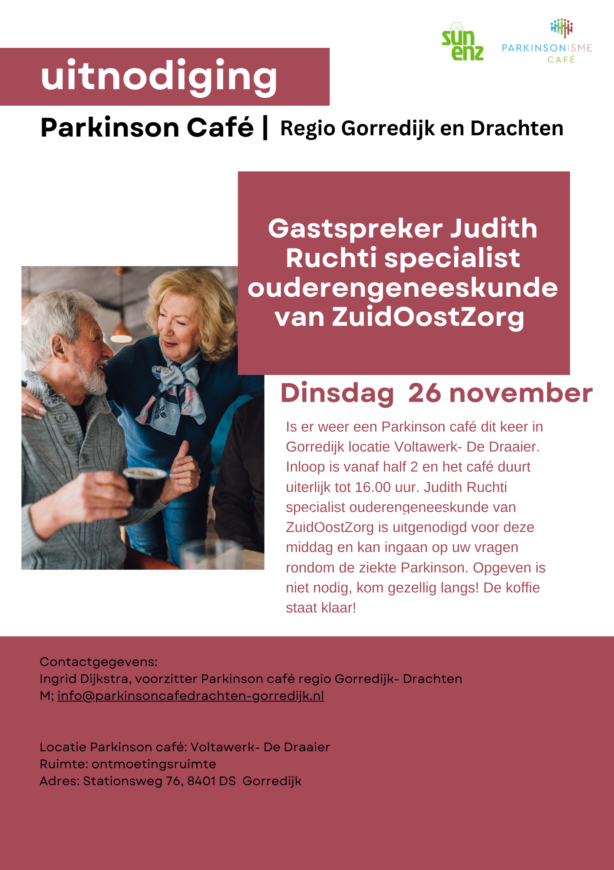
Met vriendelijke groeten,
Bestuur
Parkinson café Gorredijk-Drachten

